Liturgie 23 augustus Heilig avondmaal
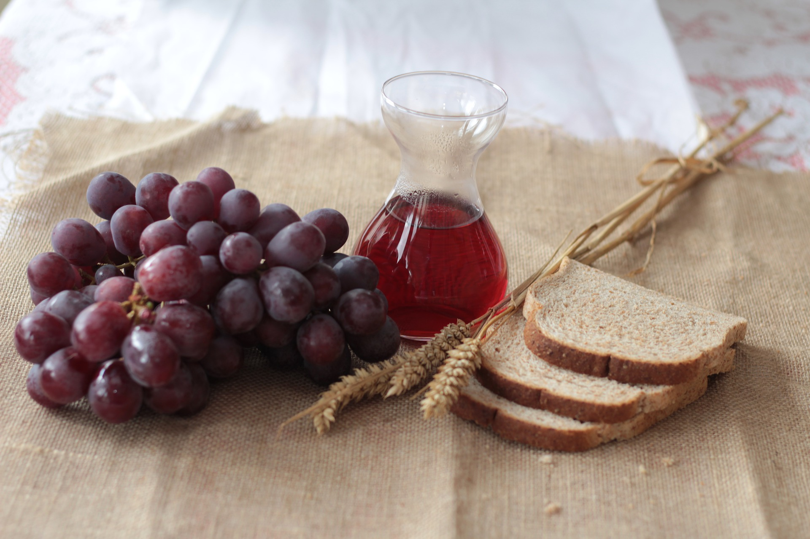

Thema: aan tafel

Voor de dienst: Let all who are thirsty come- Taize https://www.youtube.com/watch?v=HdFeKkuiuCU

Tekst:
Let all who are thirsty come, let all who wish receive the water of life, freely,
amen, come Lord Jesus, amen come Lord Jesus.

Laat iedereen die dorst heeft komen,
laat iedereen die wil ontvangen, levend water vrijuit krijgen,
amen, kom Heer Jezus, amen, kom Heer Jezus.

Welkom en mededelingen- ouderling van dienst
Lied 975 Jezus roept hier mensen samen https://www.youtube.com/watch?v=6udH1glwPPY
Bemoediging en groet
Gebed
Lied 150 a Geprezen zij God https://www.youtube.com/watch?v=4GyD3aHJKvo
Inleiding thema
Filmpje kinderkerk
Lezing: Lucas 5: 27-39
Overweging
Lied 388 Voor ieder van ons een plek aan de tafel https://www.youtube.com/watch?v=HXmudUJYMxk
Gebeden
Nodiging
Opwekking 705 Toon mijn liefde

Heilig Avondmaal buiten

